Vilniaus bendrojo ugdymo mokyklų
Aštuntų klasių mokinių
gamtos mokslų olimpiados I turas

Mokinio kodas | Teisingai išsprendę visas šias užduotis galite surinkti 100 taškų | Surinkta taškų  _________________

Šios užduotys padės įsivertinti, kaip jums sekasi mokytis gamtos mokslų.

Nuorodos
- Pirmiausia, atidžiai perskaitykite užduoties sąlygą ir tik po to atsakinėkite į pateiktus klausimus.
- Atlikdami vienas užduotis, jūs turėsite patys išmąstyti ir parašyti atsakymą, kitas – tinkamą išrinkti iš duotų atsakymų variantų ir apibraukti jį žyminčią raidę arba kitaip jį pažymėti.
- Jeigu iš duotų atsakymų variantų reikės pasirinkti ne vieną, o du ar daugiau, tai bus papildomai nurodyta užduoties sąlygoje.
- Jei nesiseka atlikti užduoties, nenusiminkite ir stenkitės atlikti kitas. Prie neatliktų užduočių galėsite sugrįžti vėliau, kai prisiminsite atsakymus į pateiktus klausimus.
- Galutinius atsakymus žymėkite ir rašykite tik rašikliu.
Linkime sėkmės!

1. Mikropasaulį pamatome per mikroskopą.
1.1. Kaip vadinamas vaizdą didinantis lęšis, mikroskpo piešyne pažymėtas raide A? (1 tšk.)
A. Objektyvas. B. Didintuvas. C. Okuliaras. D. Vamzdis.

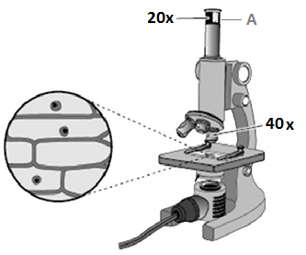
1.1. Kiek kartų padidintos ląstelės stebimos pro šį mikroskopą? (Pasirinkite vieną variantą)
A. 20 kartų. B. 40 kartų. C. 80 kartų. D. 800 kartų. (1 tšk.)

1.2. Nurodykite, kaip apskaičiuojama, kiek kartų stebimas objektas yra padidintas: (2 tšk.)
____________________________________________________________________________________________

2. Pabaikite pildyti lentelę „Organizmų ląstelėms būdingos organelės bei jų atliekamos funkcijos“. (4 tšk.)
LĄSTELIŲ  ORGANELĖS | Kokių organizmŲ ląstelėms YRA būdingOS | kokias funkcijas atlieka
Chloroplastai
Branduolys
Mitochondrijos
Celiuliozinė sienelė
3. Lentelėje pliusais pažymėkite, kurie teiginiai apibrėžia tik masę, o kurie – tik svorį? (3 tšk.)
Teiginiai | Teiginys apie masę | Teiginys apie svorį
Mėnulyje ir Žemėje nesikeičia
Žymima gramais, kilogramais ir t.t.
Žymima niutonais
Mėnulyje, skirtingai nei Žemėje, sumažėja
Parodo atramą veikiančios jėgos dydį
Parodo kūnuose esančios medžiagos kiekį

4. Piešinyje pavaizduotas tam tikras bičių judėjimas, dar vadinamas „bičių šokiu“. (3 tšk.)
4.1. Ką, atlikdamos įvairias šokio figūras, bitės nusako savo gentainėms?
________________________________________________________________________________________________________________________________________________________________________________________
4.2. Linija, kuria objektas / kūnas juda erdvėje, fizikoje yra vadinama:
____________________________________________________________________________________________
4.3. Paaiškinkite, ką vadiname mechaniniu judėjimu.
________________________________________________________________________________________________________________________________________________________________________________________

5. Kaip šikšnosparniai „mato“ tamsoje?
5.1. Šikšnosparniai yra naktiniai gyvūnai: dieną jie ilsisi, o naktį medžioja. Paiškinkite, kaip jie ieško grobio? (3 tšk.)
Ats.:________________________________________________________________________________________________________________________________________________________________________
____________________________________________________________________________________________________________________________________________________________________________
5.2. Papbraukite vieną iš nurodytų gyvūnų grupių, prie kurios yra priskiriami šikšnosparniai: (1 tšk.)
vabzdžiai, paukščiai, ropliai, žinduoliai, varliagyviai.

6. Pateikite pavyzdžių, kaip šie fizikiniai reiškiniai gali būti susiję su žmogaus organizmu. (9 tšk.)
Fizikinis reiškinys | Žmogaus organizmas (pavyzdžiai)
Kelias | Pvz., kraujo kelias, maisto kelias
Slėgis
Siurblys
Trintis
Filtras
Garsas
Plotas
Ilgis
Jėga
Banga
7. Kuriame žmogaus organe yra sraigė? (Apibraukite tik vieno varianto raidę) (1 tšk.)
A. Nosyje.
B. Ausyje.
C. Liežuvyje.
D. Skrandyje.

8. Teigiama, kad sakalas keleivis staiga leisdamasis žemyn tam tikru momentu gali pasiekti net 350 km/val. greitį. Pašto karvelis, esant palankiam vėjui, gali skristi iki 170 km/val. greičiu. Tuo tarpu žvirblio ir gandro greitis tėra tik 45 km/val.
8.1. Apskaičiuokite, maždaug kiek laiko nesustodamas turėtų skristi pašto karvelis iš Klaipėdos į Biržus, jeigu atstumas tarp šių miestų yra apie 270 km. (3 tšk.)

Ats.: ____________________________________

8.2. Kurių krypčių vėjai link Biržų nuo pajūrio srendančiam karveliui būtų palankiausi? (2 tšk.)

Ats.: ____________________________________

8.3. Judančius kūnus veikia įvairios jėgos. Prie rodyklių parašykite skrendantį paukštį veikiančių jėgų pavadinimus? (3 tšk)
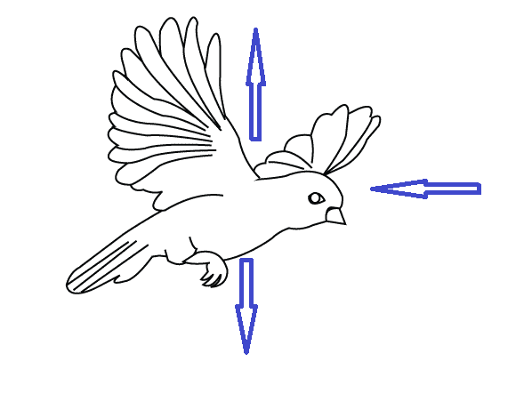
8.4. Nurodykite, kokia biologinė paukščio sandara leidžia jam pakilti, išsilaikyti ir skristi ore? (3 tšk.)
Ats.:______________________________________________________________________________________________________________________________________________________________________________________________________________________________________________________________

9. Nikotinas yra vienas iš tabake esančių žmogaus organizmui kenksmingų cheminių junginių.

9.1. Kaip šis cheminis junginys rūkant iš plaučių patenka į galvos smegenis? (1 tšk.)
____________________________________________________________________________________

9.2. Nurodykite dvi kenksmingas medžiagas, esančias tabako dūmuose? (2 tšk.)
________________________________________________________________________________________________________________________________________________________________________

9.3. Nurodykite tris skirtingas ligas, kuriomis rūkantieji rizikuoja susirgti. (3 tšk.)
________________________________________________________________________________________________________________________________________________________________________

9.4. Kodėl rūkančiam žmogui sunku atsisakyti šio žalingo įpročio? (1 tšk.)
________________________________________________________________________________________________________________________________________________________________________

10. Koks dėsnis veikia, kai susitraukdamas širdies raumuo slegia kraują ir tokiu būdu jį išstumia į kraujagysles? (1 tšk.)
A. Inercijos dėsnis.
B. Archimedo dėsnis.
C. Paskalio dėsnis.
D. Veiksmo ir atoveiksmio dėsnis.

10.1. Pateikite du pavyzdžius, kur šis dėsnis pasireiškia žmogaus aplinkoje? (2 tšk.)
________________________________________________________________________________________________________________________________________________________________________________________
11. Išanalizuokite žmogaus širdies piešinį ir atlikte užduotis.
11.1. Į lentelę surašyk skaičius, kurie piešinyje žymi išvardytus širdies dalių pavadinimus. (2 tšk.)
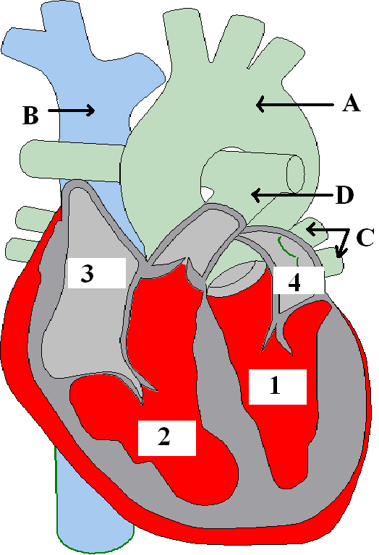
Širdies dalių pavadinimai | Skaičiai, žymintys širdies dalis
Dešinysis prieširdis
Dešinysis skilvelis
Kairysis prieširdis
Kairysis skilvelis

11.2. Nurodykite, į širdį ar iš jos kraujas teka kraujagyslėmis, pažymėtomis A ir B raidėmis? (1 tšk.)

Ats.: A _______________________ B___________________________

11.3. Kokį kraują vadiname arteriniu, o kokį – veniniu? (2 tšk.)
Ats.:________________________________________________________________________________________________________________________________________________________________________
11.4. Kokio reiškinio veikiamos, medžiagos iš kapiliarų gali patekti į audinius? (1 tšk.)
Ats.:___________________________________________________________

11.5. Kraujo tekėjimo greitis venomis 0,1–0,2 m/s, arterijomis 0,2–0,5 m/s, o kapiliarais tik 0,002–0,005 m/s.
Kodėl kraujas kraujagyslėmis teka nevienodu greičiu? Ats.: ____________________________________ (2 tšk.)

12. Išnagrinėkite schemoje pavaizduotą augaluose vykstantį procesą.

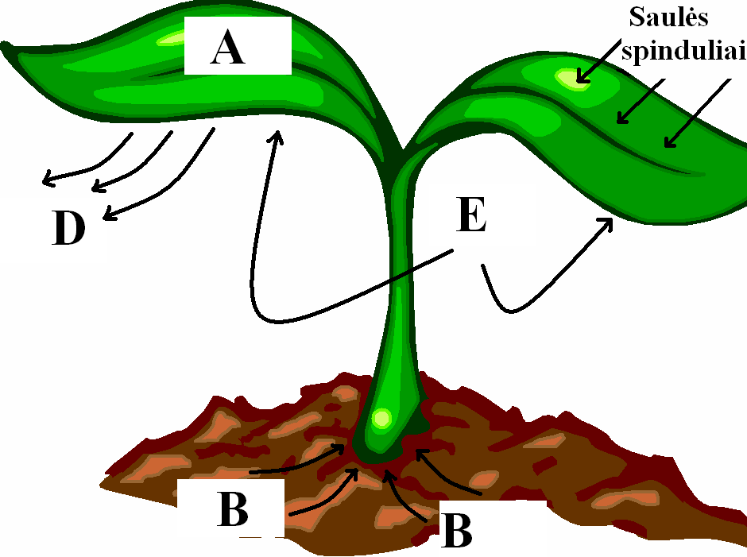
12.1. Vadovaudamiesi schema, užrašykite šio proceso reakcijos lygtį: (3 tšk.)
_______ + ______ ________ + _______

12.2. Kodėl jam vykti būtina saulės šviesos energija? (2 tšk.) Ats.: ___________________________________________
______________________________________________________

12.3. Kuo šis procesas svarbus gyvūnams? (1 tšk.)
Ats.: ___________________________________________
______________________________________________________

12.4. Kaip vadinami šį procesą vydyti gebantys organizmai? (Apibraukite tik vieno varianto raidę) (1 tšk.)
A. Skaidytojai. B. Gamintojai. C. Vartotojai.
12.5. Proceso metu, medžiagoms jungiantis, susidaro organinis junginys. Jo atsargas augalai dažniausiai kaupia šaknyse, sėklose, stiebagumbiuose. Kokia tai medžiaga ir kokiu būdu ją galima aptikti? (1 tšk.)
Ats.: ________________________________________________________________________________

12.6. Įvardykite procesą, priešingą anksčiau nagrinėtam ir užrašykite šio proceso reakcijos lygtį: (1 tšk.)

procesas: _________________________________________

reakcijos lygtis: (3 tšk.)

_____________+_______________ _______________+_______________+______________

13. Perskaitykite ištrauką iš Maironio eilėraščio, atsakykite į klausimus ir atlikite užduotis.
Išaušo! Išaušo! Vėjelis laukų
Bučiuoja, gaivina krūtinę;
Pabiro pasklido žiedai ant lankų
Vainikų eilė pirmutinė.

13.1. Įvardinkite šio eilėraščio ištraukoje menamą metų laiką? (1 tšk.)
Ats.:__________________________________________________________________________________

13.2. Kokie orai būdingi eilėraščio ištraukoje menamam metų laikui. (3 tšk.)
Ats.:______________________________________________________________________________________________________________________________________________________________________________________________________________________________________________________________
______________________________________________________________________________________

13.3. Pabraukite, kas tais pačiais kalendoriniais metais būna du karus. (2 tšk.)
pavasaris, vasara, ruduo, žiema.

13.4. Visi esame patyrę, kad žiemą Lietuvoje orai dažnai būna permainingi. Todėl mokiniai gavo užduotį – savaitę stebėti ir registruoti sausio mėnesio vidurdienio oro temperatūrą. Duomenis jie surašė į lentelę.
Analizuodami lentelėje pateiktus rezultatus, atlikite užduotis ir atsakykite į kitus klausimus: (5 tšk.)

Pirmadienis | Antradienis | Trečiadienis | Ketvirtadienis | Penktadienis | Šeštadienis | Sekmadienis
+1⁰ C | -5⁰ C | -9⁰ C | -7⁰ C | 0⁰ C | +2⁰ C | +5⁰ C

a) kokia žemiausia ir kokia aukščiausia buvo savaitės temperatūra? ______________________________
b) apskaičiuokite savaitės pliusinių ir minusinių temperatūrų vidurkius ____________________________
c) pagal kokį matavimo vienetą buvo matuojama temperatūra? __________________________________
d) kokių dar esama temperatūros matavimo vienetų? __________________________________________
e) kokiai temperatūrai esant, vanduo keičia būvį – iš skysto virsta į ledą? __________________________

14. Difuzija – medžiagų dalelių judėjimo ir pernašos reiškinys.
Lupant apelsinų žieveles, specifinis šių vaisių kvapas greitai pasklinda aplinkoje ir pasiekia uoslę. Kokia tai difuzijos rūšis? (Papbraukite tik vieną atsakymą) (1 tšk.)
difuzija kietuose kūnuose, difuzija dujose, difuzija skystyje.

14.1. Pateikite du pavyzdžius, kur difuzija pasireiškia žmogaus organizme. (2 tšk.)
________________________________________________________________________________________________________________________________________________________________________________________
15. Bakterijos – gausiausios Žemės gyventojos.
15.1. Į tekstą įrašykite praleistas sąvokas. (5 tšk.)
Vienos bakterijų rūšys žmonėms ir gyvūnams sukelia užkrečiamąsias ligas, pavyzdžiui, _________________. Kitos gadina tinkamai neapsaugotus maisto produktus ir, juos skaidydamos, išskiria nuodingų medžiagų, vadinamų toksinais. Todėl valgydami sugedusį maistą, juo galime apsinuodyti ir sunkiai susirgti. Tačiau bakterijoms nereikia priskirti vien tik blogus darbus. _______________ bakterijos skaido organines atliekas, pvz., nukritusius lapus ir kitus ________________ organizmus. Be ______________ bakterijų nepasigamintume įvairių pieno produktų, pvz., kefyro arba ____________________ .
15.2. Parašykite, kokia bakterijų teikiama nauda ir daroma žala yra paminėta tekste.

Bakterijų daroma žala: (1 tšk.)
_________________________________________________________________________________________

Bakterijų teikiama nauda: (1 tšk.)
________________________________________________________________________________________

15.3. Kaip bakterijos prisitaikiusios išgyventi joms nepalankiomis sąlygomis? (1 tšk.)
Ats.:_____________________________________________________________________________________________________________________________________________________________________________
________________________________________________________________________________________
________________________________________________________________________________________

15.4. Kokia bakterijų ląstelių savybė leidžia jas priskirti prie monerų karalystės? (1 tšk.)

Ats.:____________________________________________________________________________________

15.5. Norėdami nuo gedimo apsaugoti maisto produktus, juos laikome šaldyuve, nes jis savo viduje skleidžia ir palaiko žemą temperatūrą. Paaiškinkite, kas bakterijoms nutinka žemoje temperatūroje. (2 tšk.)

Ats.:____________________________________________________________________________________

16. Vadovaudamiesi tekstu, atlikite užduotį.
Šiltą pavasario dieną mokiniai iškylavo gamtoje, tačiau pamiršo su savimi pasiimti geriamojo vandens. Ištroškę jie norėjo atsigerti iš netoliese tekančio upelio, tačiau mokytoja jiems to daryti neleido. Pagrįskite, ar mokytoja teisingai pasielgė neleisdama mokiniams atsigerti iš šio vandens telkinio? (5 tšk.)

Ats.:_____________________________________________________________________________________________________________________________________________________________________________
________________________________________________________________________________________
________________________________________________________________________________________
________________________________________________________________________________________
________________________________________________________________________________________

17. Kaip vadinamas teisinis dokumentas, į kurį surašomos retos ir nykstančios rūšys bei kuriuo remiantis šalyje organizuojama šių rūšių apsauga, sudaromi gamtotvarkos planai joms išsaugoti. (1 tšk.)
A. Talmudas. B. Raudonoji knyga. C. Biblija. D. Juodasis sąrašas.

